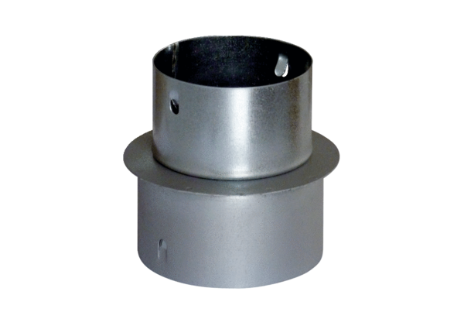Reduzierstück MF-RZ90/75Verpackungseinheit: 1 StückSortiment: K
Artikelnummer: 0018.0073Hersteller: MAICO

